***ОТЧЕТ О ПРОВЕДЕННОМ НОВОГОДНЕМ УТРЕННИКЕ***

***В СДК с.НОВАЯ СИЛА.***

29 декабря 2019 г в СДК с. Новая Сила прошел детский новогодний утренник. Дети встретились со своим любимым Дед Морозом и его внучкой Снегурочкой.

Утренник полностью прошел вокруг елки, и ни одной минуты ребята не сидели на стульях. Программа была насыщена играми и хороводами. Дети были очень рады, так как игр было очень много. Игры были и командные, и общие, и игры с залом, игры-кричалки и т. д.

Большую помощь в проведении утренника оказали ученики школы. Это ученик 9 класса Федоров Андрей, сыгравший роль Деда Мороза, и ученица 6 класса Забара Ангелина, сыгравшая роль Снегурочки. Также большую помощь в проведении утренника оказала учитель начальных классов Соколова Екатерина Сергеевна. После праздников всем троим были вручены благодарственные письма от имени главы сельского поселения О. Ф. Смыченко.

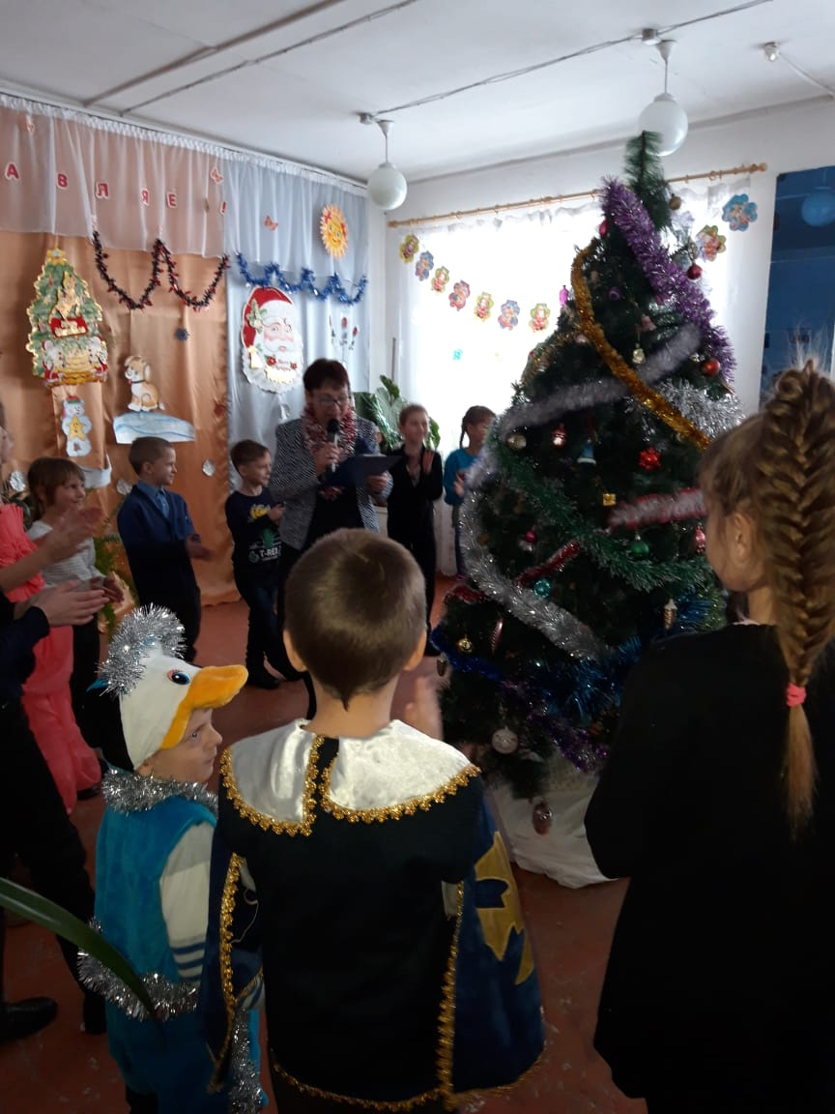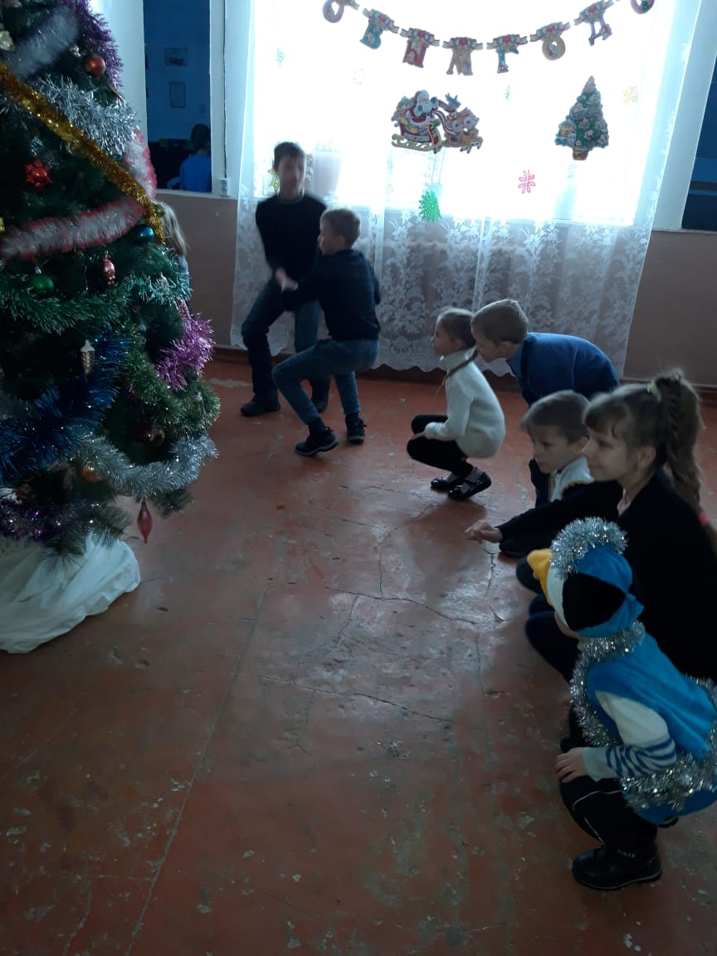

Музыкальная игра «Добрый Жук» Игра «Снежинки, сосульки, сугробы»

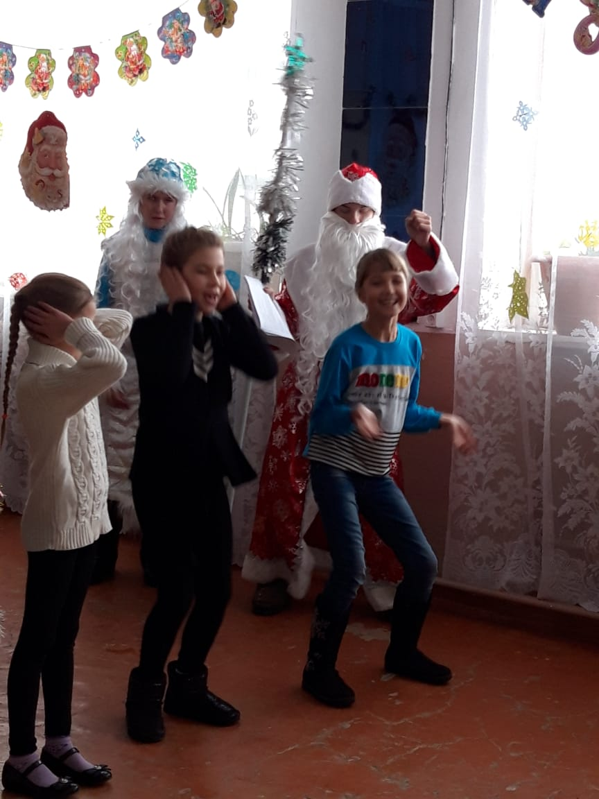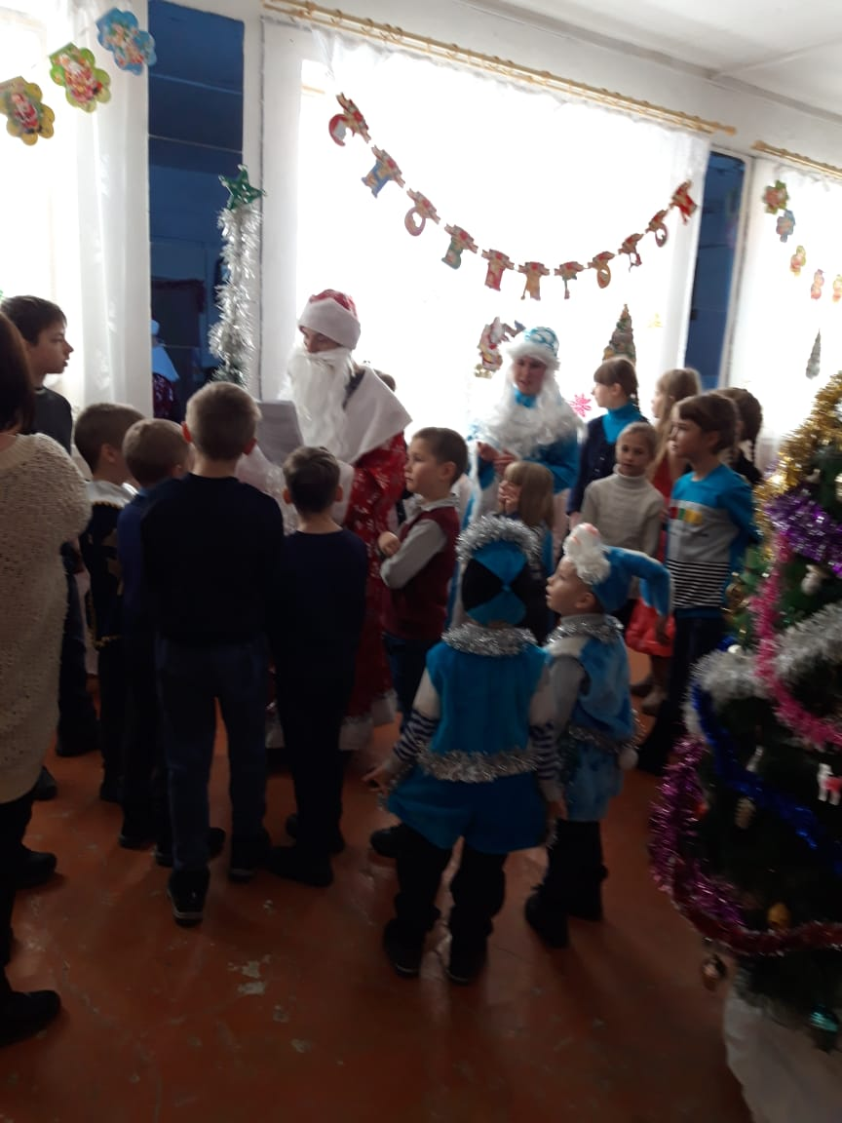

Песня-танец «Хей, малявка» Дед Мороз и Снегурочка проводят игру

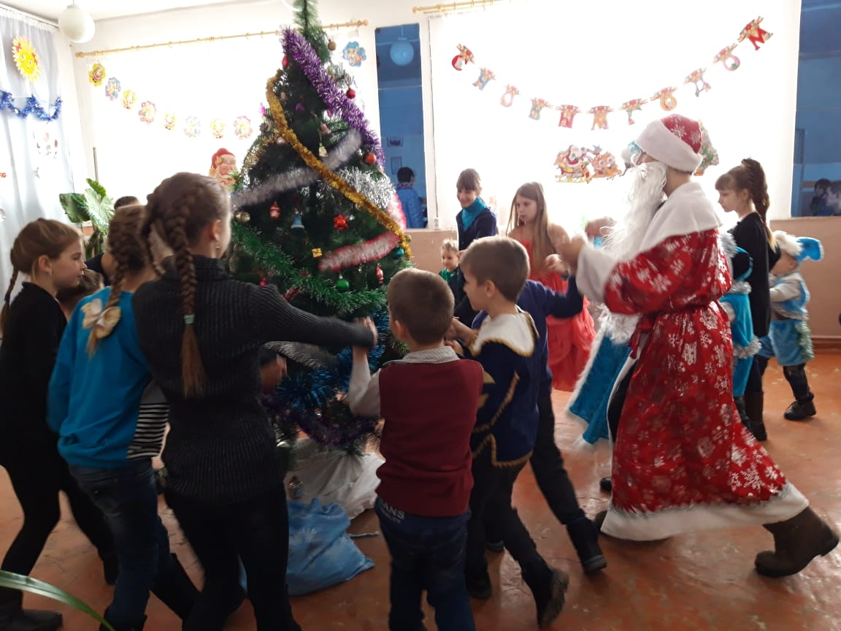

Хоровод вокруг елки

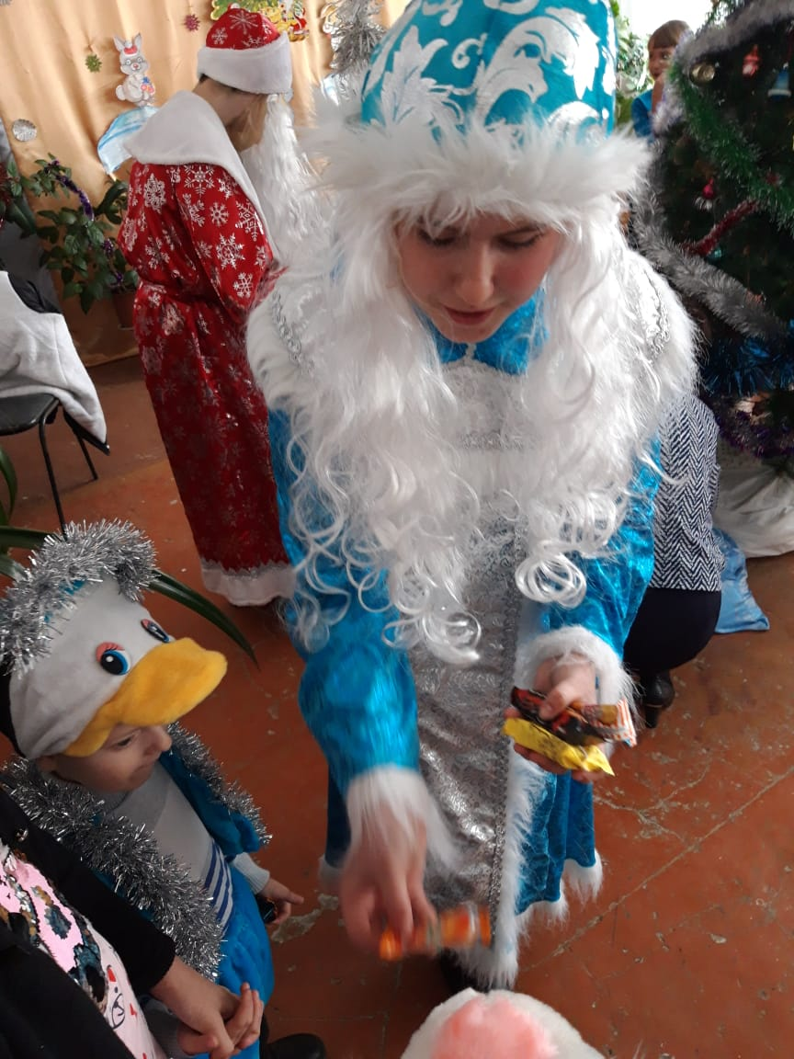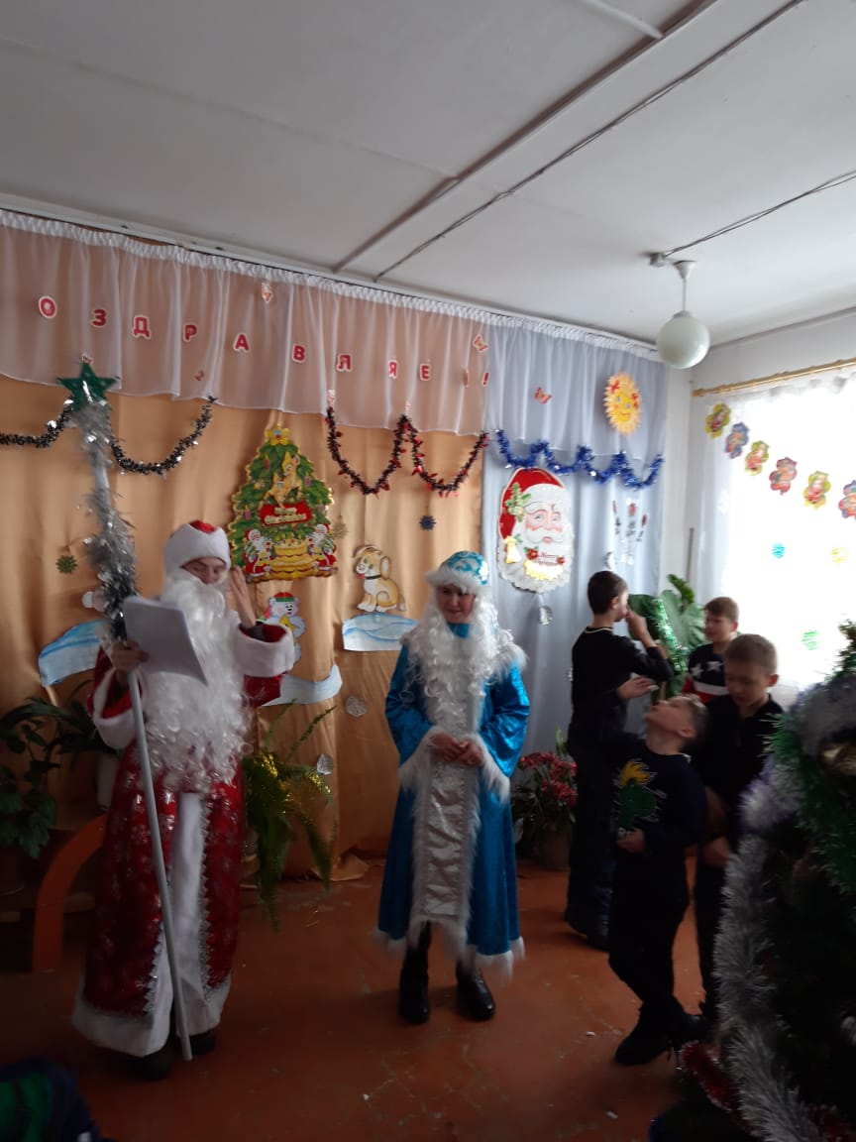

Вручение призов за чтение стихов Игра «Удержи снежинку»

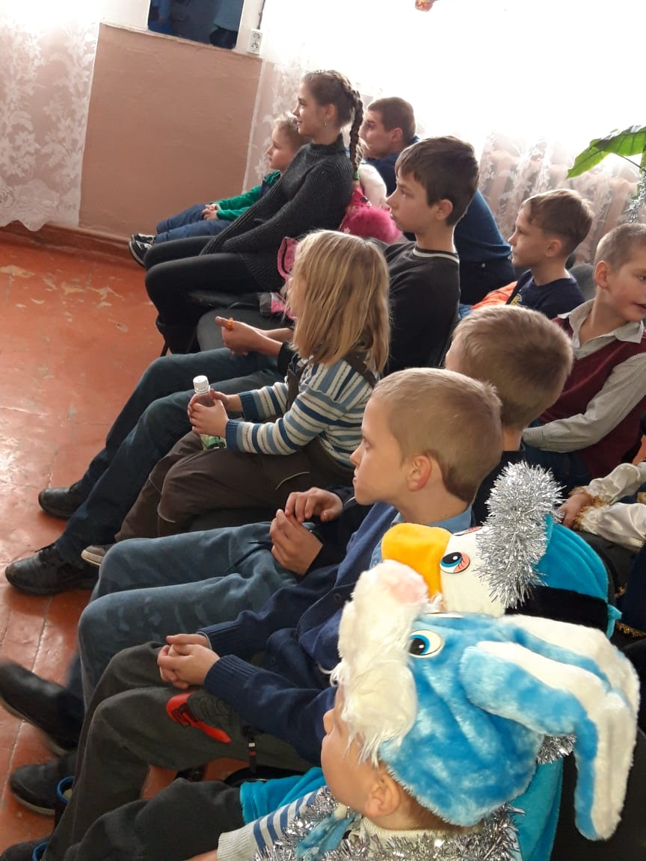

Перед началом утренника.

***«ПОД ЗВОН БОКАЛОВ ГОВОРИМ МЫ***

***«С НОВЫМ ГОДОМ!»***

(мероприятие для взрослых)

14 января 2020 года в СДК с. Новая Сила проведено мероприятие «Стрый Новый год».

Со дня образования коллектива «Селяночки» появилась ежегодная традиция проводить Старый Новый год.

Мероприятие прошло за столом с играми, песнями и танцами. Коллектив «Селяночки» говорили о том, что традицию эту никогда не будут менять. И ежегодно будут весело проводить Старый Новый год.

Было проведено очень много игр. Все победители награждены призами, а кто не выиграл – поощрены утешительными призами.

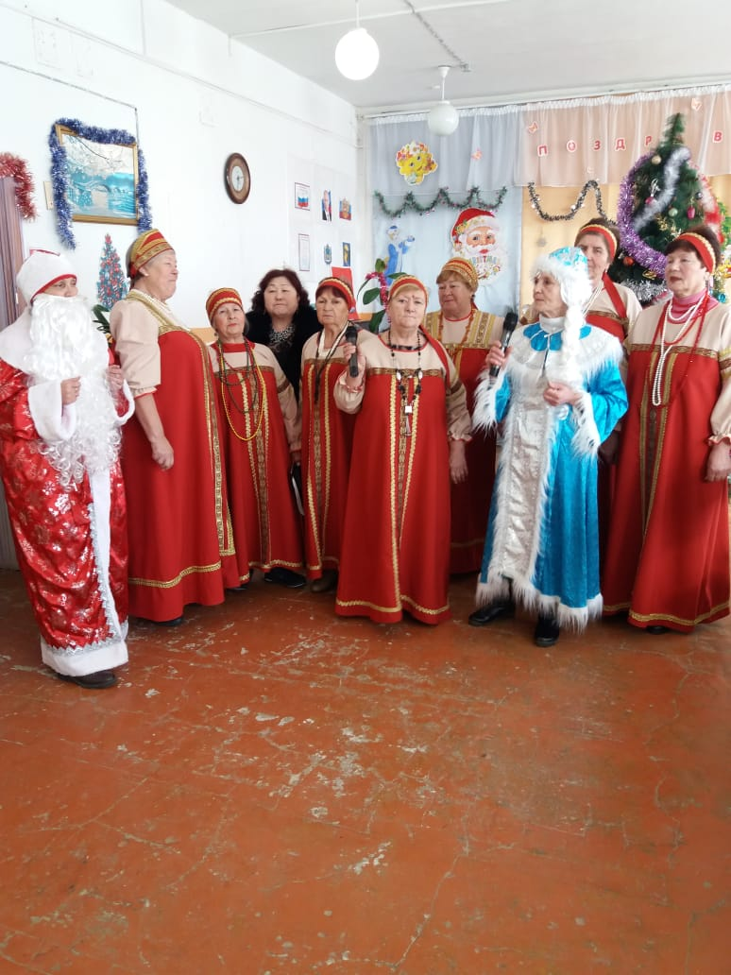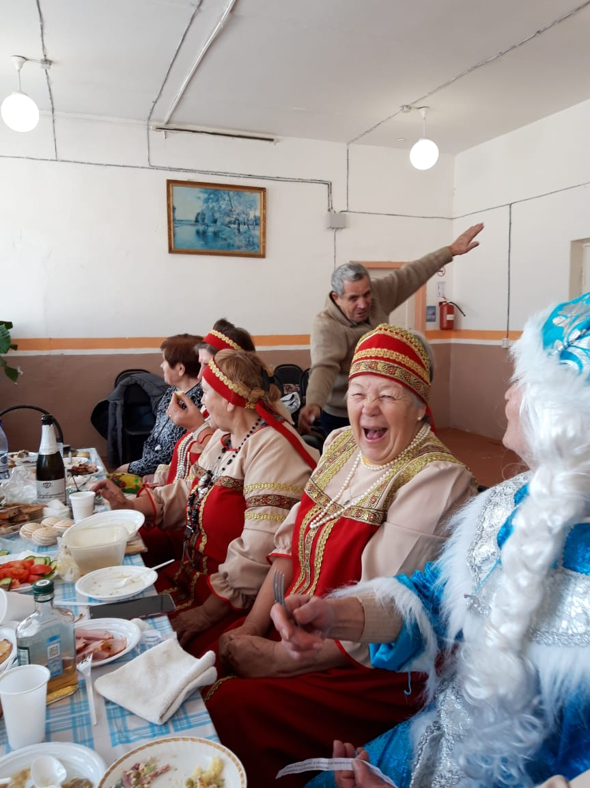

Песня «Новогодняя ночь» Игра «Фанты» за столом

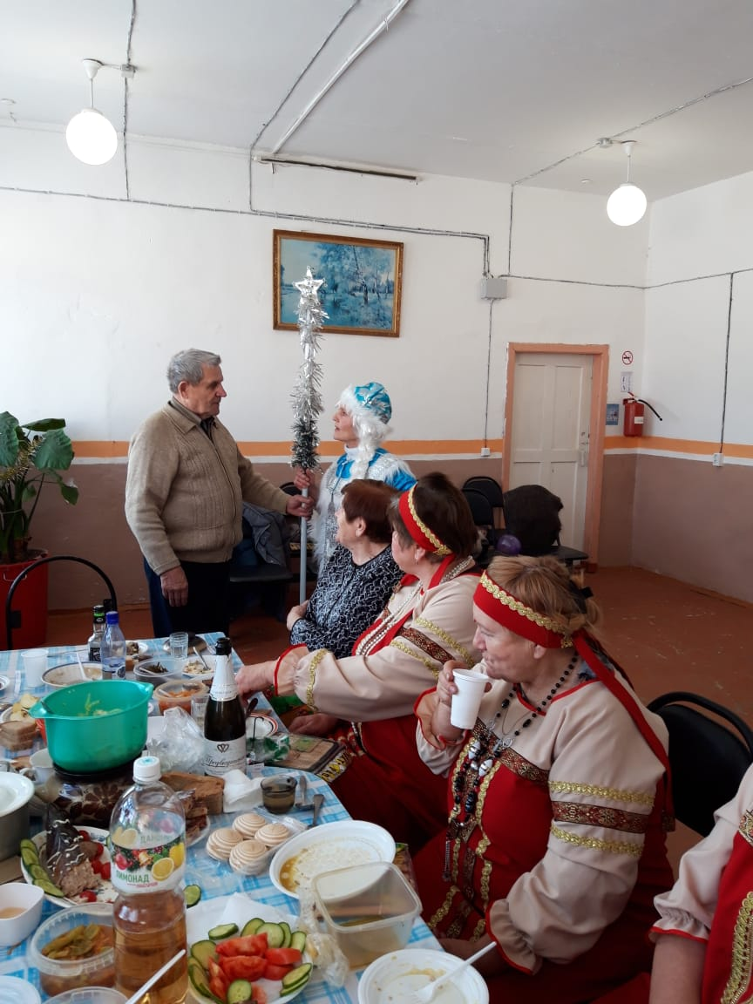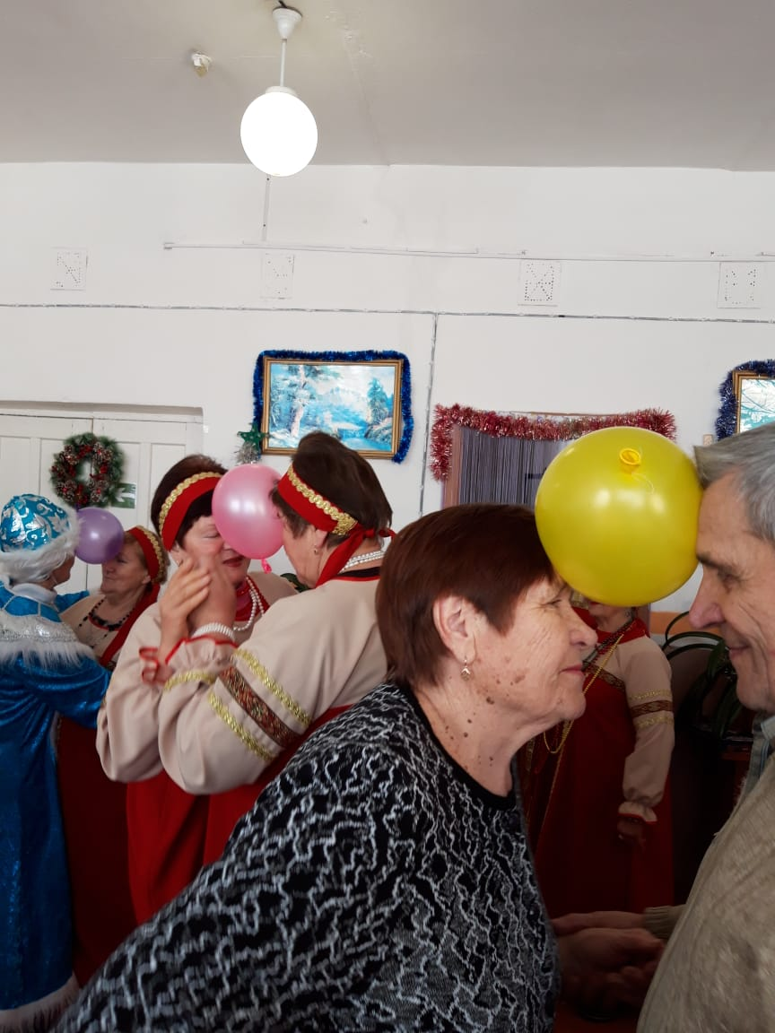

Снегурочка поводит игру с гостем Игра «Воздушный шарик»

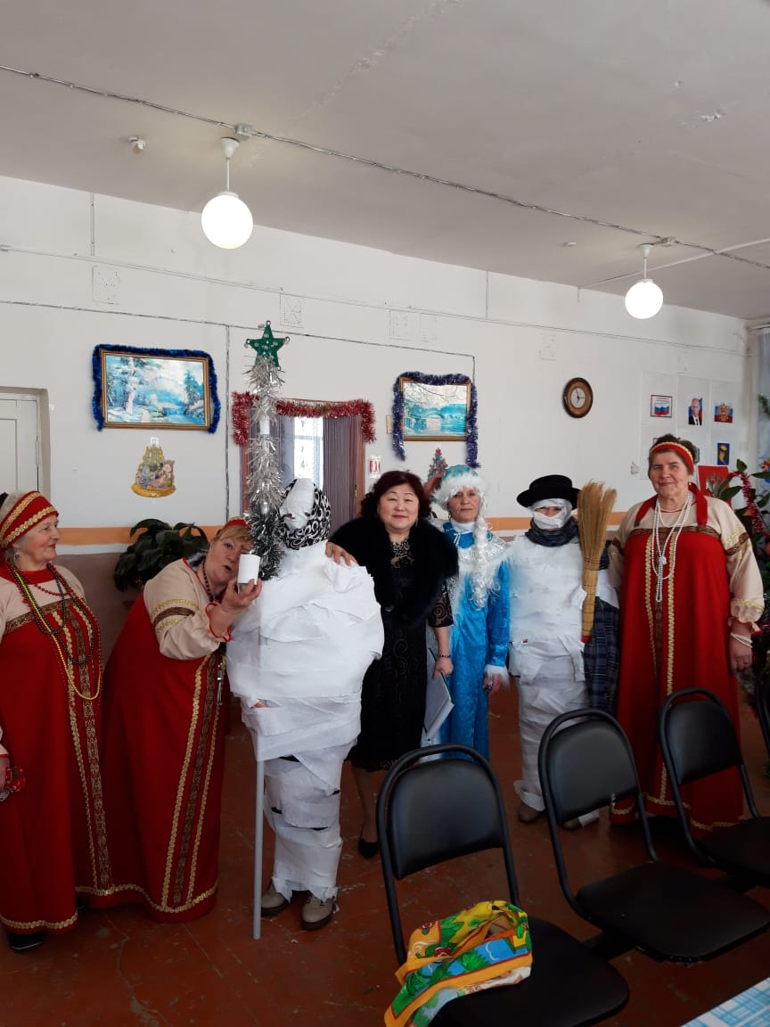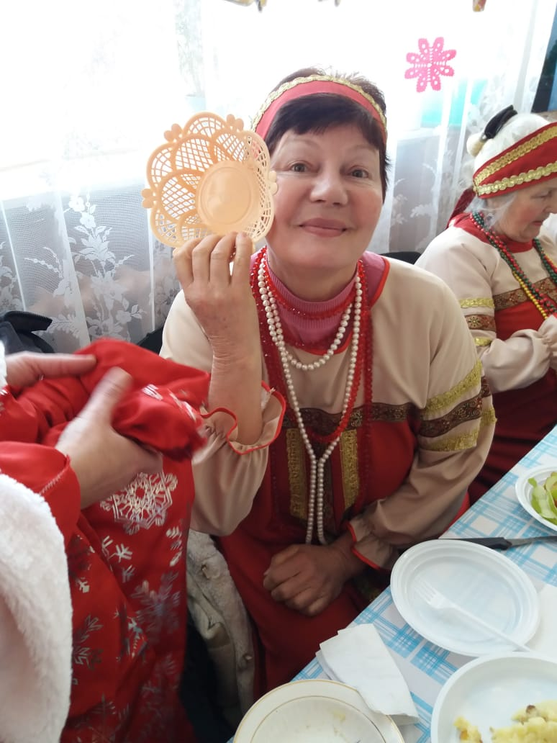

Игра «Снеговик понарошку» Участница, выигравшая приз

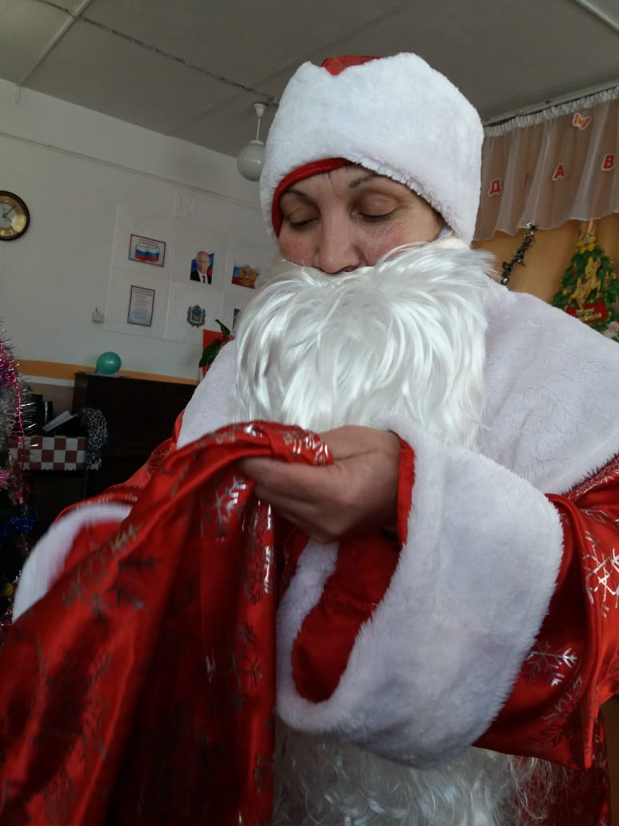

Раздача поощрительных призов Дедом Морозом.